Equation
SmartHome development and investment technology company limited

Văn Bản
Hướng dẫn viết Makefile trên Linux.

Mã tài liệu:
Phiên bản
Người soạn: | NGUYỄN TIẾN ĐẠT
Người kiểm tra:
Người duyệt: | HaoNC

LỊCH SỬ THAY ĐỔI
Thời gian | Mục thay đổi | Thay đổi* | Mô tả | Phiên bả80
30/08/2022 | Tất cả | T | Tạo mới

MỤC LỤC

1,makefile là gì?

2,mục đích của makefile

3,nội dung

3.1 cấu trúc makefile

3.2 Ví dụ makefile cơ bản

4,tổng kết
1,makefile là gì?

+ Makefile là một file dạng script chứa các thông tin:
- Cấu trúc project (file, sự phụ thuộc)
- Các lệnh để tạo file
+ Lệnh make sẽ đọc nội dung Makefile, hiểu kiến trúc của project và thực thi các lệnh

2, mục đích của makefile
tổng hớp các project nhỏ để chạy một chương trình lớn do nhiều người thực hiện một dự án
2 nội dung
cấu trúc makefile
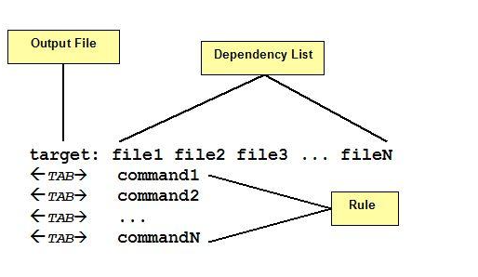
rule: các rule cần thực hiện để compile
dependency: là file cần thiết để tạo ra taget
taget : là file đích (là file cuối cùng được hình thành sau quá trình make)

chú ý:
các option:
1,-c (Để tạo ra file object từ file course c)
2,-o (để tạo ra trương trình nhỉ phân từ file object

chúng ta nên sử dụng thêm target .PHONY để chống xung đột

các phép gán:
1. “=” gắn cố định
2. “+=” gắn nối dài
3. “:=” giống dấu =
4. để lấy giá trị phét gán thì ta phải dùng: $(tên gán)

CC: là các complier được sử dụng
CFLAGS:là danh sách các cơ flag trong compiler

3,Ví dụ tạo makefile cơ bản

VD: makefile cơ bản
Chúng ta tao ra ba file gồm main.c ham.c ham.h

b1: tạo file main.c, ham.c, ham.h
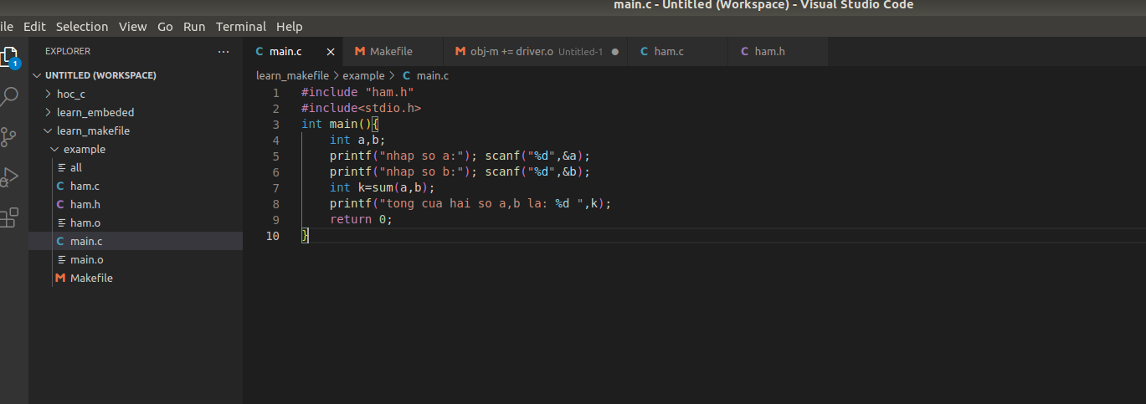
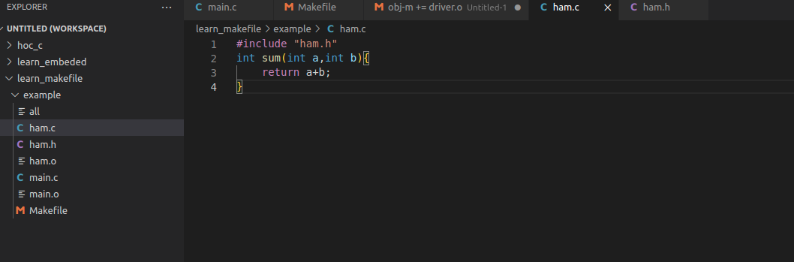

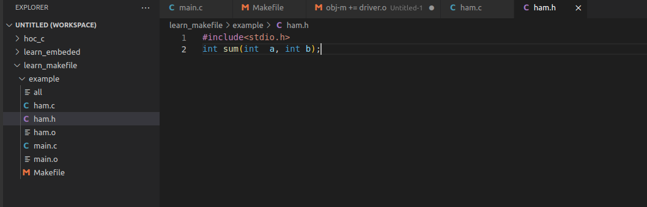

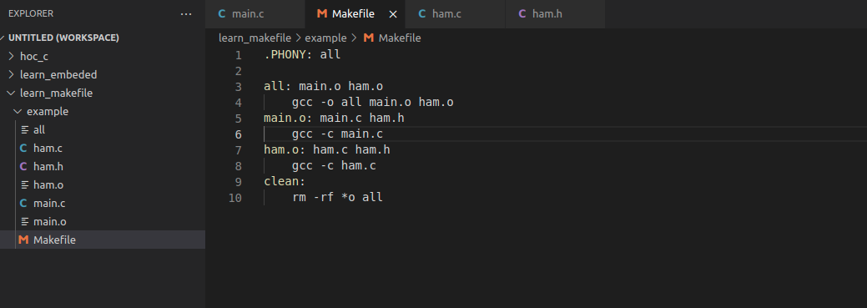
b2 .Tạo 1 file Makefile
có thể dùng các lệnh gắn (trong phần chú ý)

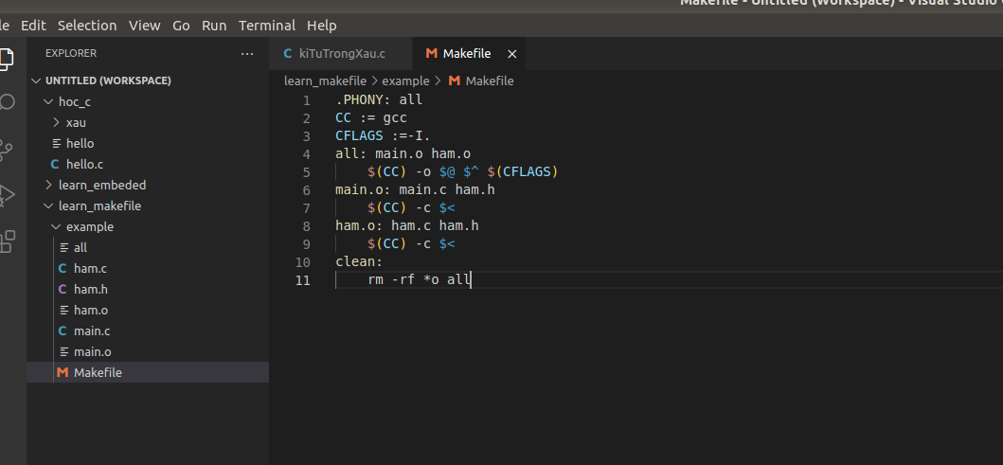
4.tổng kết
Hiểu về phần makefile cơ bản ,có thể làm một project đơn giản.

*

